PRÍHOVOR HLAVNÉHO PREDSTAVENÉHO
dona Fabia Attarda

Patríme aj my medzi tých 72?
Aj my sme poslaní. Naše pracoviská, sídliská, rodiny a priateľstvá sú „mestá a miesta“, kam Kristus chce prísť a posiela nás tam pred sebou, aby sme mu pripravili cestu.

V Evanjeliu podľa Lukáša na začiatku 10. kapitoly (verše 1 – 19) Ježiš rozširuje svoje poslanie z Dvanástich na viacerých a posiela pred sebou sedemdesiatich dvoch učeníkov, aby mu pripravili cestu. Toto je rozhodujúci okamih: poslanie už nie je vyhradené malému okruhu apoštolov, ale rozširuje sa na väčšiu skupinu bežných nasledovníkov. Zdôvodnenie je jasné: každý učeník je misionár, poslaný do svojho špeciálneho kúta sveta, aby sprítomňoval Krista.
Nám kresťanom dneška, ktorí pracujeme v kanceláriách, v nemocniciach, vychovávame doma deti alebo slúžime v školách, podnikáme či sa staráme o starších ľudí, táto pasáž priamo hovorí o našom krstnom povolaní. Aj my sme poslaní. Naše pracoviská, sídliská, rodiny a priateľstvá sú „mestá a miesta“, kam chce Kristus prísť a posiela nás tam pred sebou, aby sme mu pripravili cestu.
Ježišove pokyny nie sú určené len náboženským „profesionálom“, ale všetkým, ktorí nosia jeho meno. Tieto pokyny ukazujú, aké má byť kresťanské svedectvo v akomkoľvek kontexte: cestovať naľahko, prinášať pokoj, uzdravovať zranených, ohlasovať blízkosť Kráľovstva prostredníctvom konkrétnej reality našich životov.
V kultúre, ktorá často spája vieru len so súkromným presvedčením alebo s nedeľnými bohoslužbami, Lukáš (kapitola 10) opäť požaduje, aby bol celý život misijným územím. Tieto tri úvahy skúmajú Ježišove slová adresované sedemdesiatim dvom, ktoré osvetľujú, čo znamená žiť ako učeníci vyslaní do bežných situácií každodenného života.

1. Cestovať naľahko: Sloboda od bremena sebestačnosti
„Nenoste mešec ani kapsu, ani obuv“ (Lk 10, 4). Ježiš svojich učeníkov zámerne posiela ako zraniteľných a radikálne závislých od Boha a od pohostinnosti druhých. Tento pokyn spochybňuje základné predpoklady súčasného života – že istota pochádza z hromadenia vecí, hodnota zo sebestačnosti a že všetko musíme mať vždy pod kontrolou.
Pre kresťanov, ktorí čelia bežnému životu – kariére, rodinným povinnostiam, finančným tlakom –, táto výzva k evanjeliovej chudobe neznamená opustiť rozumné plánovanie alebo zodpovedné riadenie. Vyvoláva skôr hlbšiu duchovnú otázku: Na čo sa v skutočnosti spoliehame?
Žijeme v kultúre, ktorá nás učí dôverovať vlastnej schopnosti zvládnuť akúkoľvek eventualitu. Zhromažďujeme certifikáty, referencie, kontakty – usilujeme sa mať čoraz tučnejšie „peňaženky“. A vyčerpávame sa úsilím udržať si ilúziu sebestačnosti.
Ježišovo poučenie nás oslobodzuje od tohto bremena. Cestovať naľahko znamená uznať svoju zásadnú závislosť od Božej prozreteľnosti, od spoločenstva veriacich, od milosti, ktorú si nemôžeme vyrobiť. Znamená to byť ochotní uznať – keď nemáme odpoveď, keď potrebujeme pomoc, keď sa naše starostlivo vypracované plány rozpadnú a musíme dôverovať –, že Boh sa postará o inú cestu.
V praxi to znamená priznať si, že nie sme dokonalí a že udržiavanie dokonalého imidžu nás v konečnom dôsledku zotročuje; úprimne hovoriť deťom o svojich ťažkostiach; uprednostniť jednoduchosť pred hromadením, prítomnosť pred produktivitou, dôveru pred úzkosťou.
Nie sme povolaní byť kresťanmi, ktorí majú zdanlivo všetko vyriešené. Sme pozvaní objaviť, že Kristus stačí, že jeho milosť je skutočne dostatočná a že závislosť od Boha je čírou slobodou.

2. Predovšetkým pokoj: prítomnosť v rozdrobenom svete
„Keď vojdete do niektorého domu, najprv povedzte: ‚Pokoj tomuto domu!‘“ (Lk 10, 5). Pred akoukoľvek činnosťou alebo produktivitou nech je predovšetkým pokoj. Prežívame roztrieštené životy: robíme tisíc vecí naraz, v rozhovoroch sme prítomní len polovičato. Ježiš nás posiela prinášať pokoj. Pozor, nie je to povrchný pokoj, zrodený z ilúzie, že všetko máme pod kontrolou, ale skutočný, hlboký pokoj, ktorý pramení z vedomia, že Boh nás podopiera aj v chaose.
Tento pokoj je svedectvom proti kultúre dnešnej doby. Keď sú kolegovia vystresovaní a my zostávame pevní – nie vďaka popieraniu reality, ale vďaka dôvere. Keď sú naši susedia na sídlisku plní úzkosti a my ponúkame pokojnú prítomnosť – nie vďaka naivite, ale vďaka nádeji.
Pomysli si na „domy“, do ktorých každý deň vstupuješ: na pracovisko, vlastný domov, telocvičňu, školu tvojich detí, tvoju štvrť. Prinášať pokoj môže znamenať nezúčastňovať sa na klebetách na pracovisku, ale hovoriť s úctou; vytvárať rodinnú atmosféru, kde si ľudia môžu oddýchnuť a kde je priestor na ticho; byť susedom, ktorý počúva bez toho, aby súdil.
Tento pokoj sa stáva obzvlášť silný a významný pri tých, ktorí zápasia. Koľkí ľudia nesú neviditeľné bremená, majú problémy s duševným zdravím, finančné ťažkosti, krízy vo vzťahoch, existenčné zúfalstvo. Nepotrebujú riešenia. Potrebujú niekoho, kto môže byť s nimi v ich bolesti bez vlastnej rozpoltenosti, kto vyžaruje pokoj, naznačujúci pevnú pôdu pod chaosom.
Naše kresťanské svedectvo je predovšetkým o tom, kým sme: ľuďmi, ktorí našli pokoj, aký svet nemôže dať ani vziať.

3. Uzdravovanie a ohlasovanie: Robiť Kráľovstvo viditeľným
„… uzdravujte chorých, čo sú v ňom, a povedzte im: ‚Priblížilo sa k vám Božie kráľovstvo‘“ (Lk 10, 9). Slovo a čin sú neoddeliteľné. To znamená uznať rany okolo nás a odpovedať na ne konkrétnymi skutkami empatie. Uznať pocit prázdnoty a nezmyselnosti, ktorý niektorí nesú, pocit bezohľadného súperenia, vyhorenia iných a ponúknuť im dar prítomnosti, čo vie počúvať bez toho, aby súdila. Byť blízko tým, ktorí sa cítia izolovaní, aj starším ľuďom – a to malými a jednoduchými skutkami, ktoré zanechajú stopu v trpiacom srdci.
Kráľovstvo sa približuje, keď ľudia môžu povedať: „Stretol som sa tu s niečím iným. Bol som prijatý, ocenený, obnovený.“
Takto rástla raná Cirkev. Nie primárne prostredníctvom výrečných kázní, ale prostredníctvom spoločenstiev, ktoré žili tak odlišne, že ľudia sa sami od seba pýtali: „Čo máte, čo my nemáme? Prečo tak milujete? Odkiaľ pochádza táto nádej?“
Naše životy sa stávajú hlásaním. A keď sa ľudia pýtajú, sme pripravení pomenovať zdroj: „Božie kráľovstvo je blízko vás. Láska, ktorú ste zakúsili, nepochádza len od nás; pochádza od Krista, ktorý všetko urobil novým a pozýva vás do tejto novej reality.“
(Podľa Il Bollettino Salesiano, jún 2026)
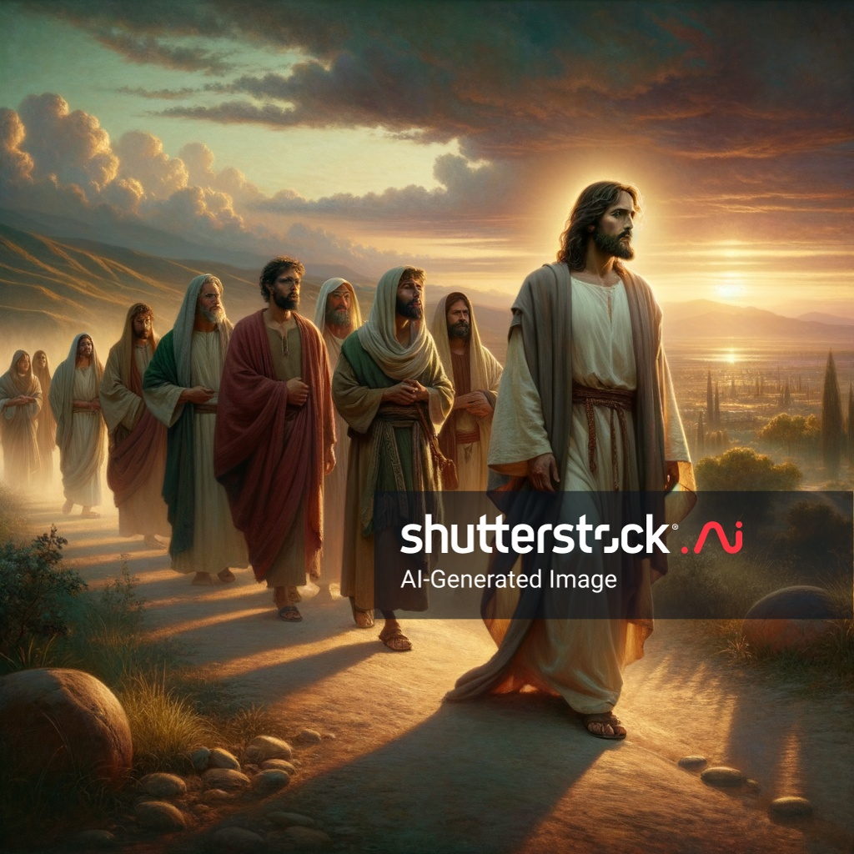

2401593289

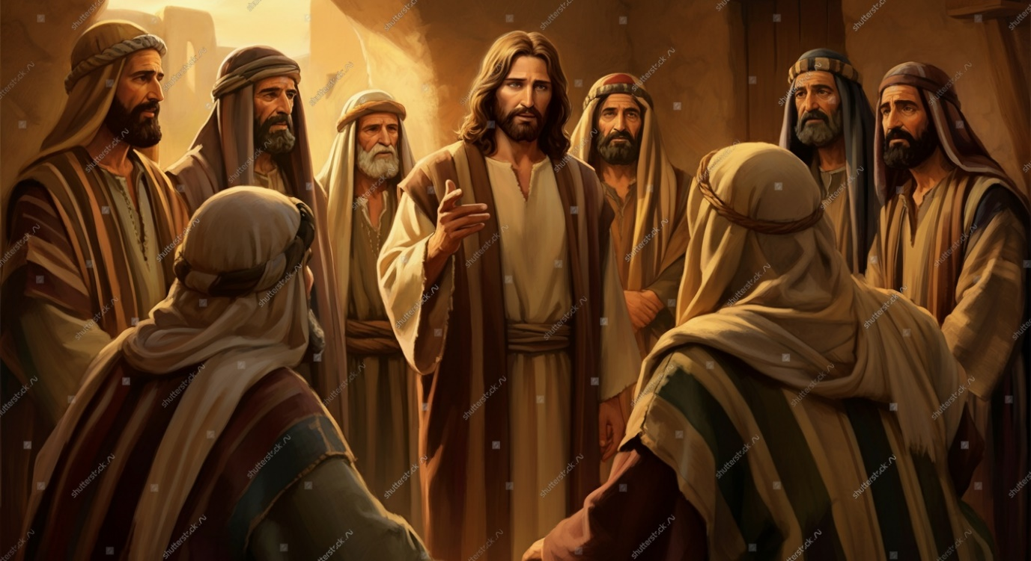

2548684465

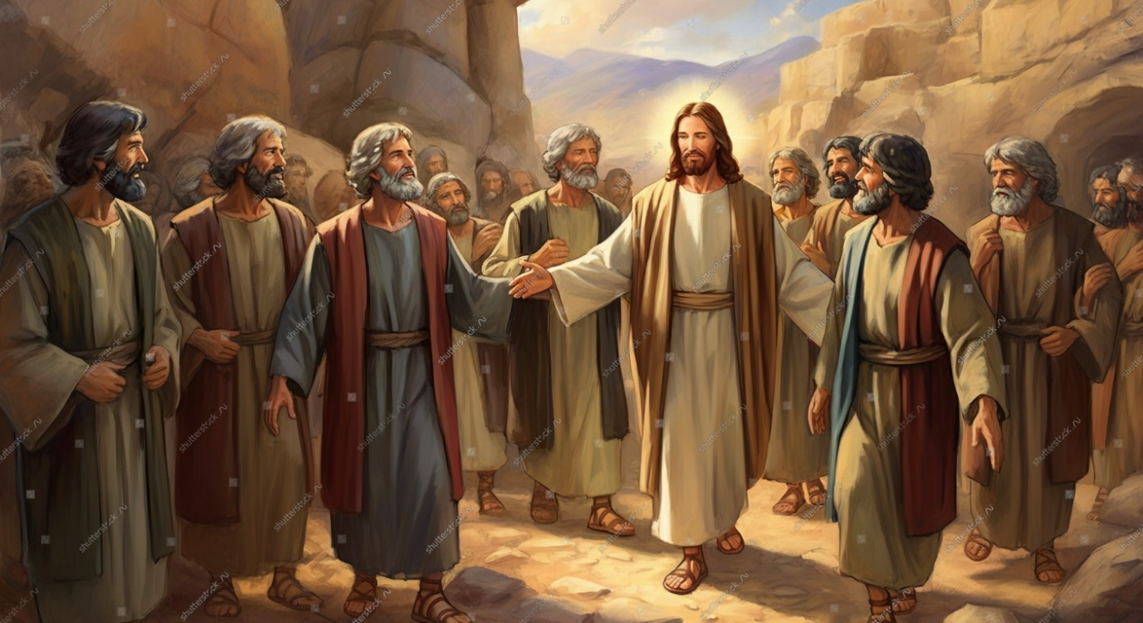

2548372019

